МІНІСТЕРСТВО ОСВІТИ І НАУКИ УКРАЇНИ

НАЦІОНАЛЬНИЙ УНІВЕРСИТЕТ "ЛЬВІВСЬКА ПОЛІТЕХНІКА"

ІНСТИТУТ ПІСЛЯДИПЛОМНОЇ ОСВІТИ



ЗВІТ ДО ЛАБОРАТОРНОЇ РОБОТИ №4

на тему:

**«Основні інструкції мови SQL. Багатотабличні запити на вибірку»**

з курсу:

**"Бази даних"**

**ВИКОНАВ:**

слухач групи ПЗС-11

Гринчук Т.А.

**ПЕРЕВІРИЛА:**

доц. Павич Н.Я.

Львів – 2014

***Мета:*** Вивчення основних принципів та типів об’єднання у багатотабличних запитах на вибірку.

**Хід роботи**

***Приклад 1.*** Запит до навчальної бази даних, який повертає для усіх операцій купівлі-продажу на суму біль 1000, ім’я замовника, розміщення замовника, суму операції купівлі-продажу та її дату.

SELECT

cus.cname,

cus.city,

ord.amt,

ord.odate

FROM Customers cus

JOIN Orders ord

ON cus.cnum = ord.cnum

WHERE

ord.amt > 1000

Результатом зображено на рис. 1:

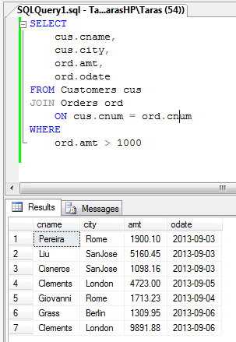

Рис. 1. Запит до *прикладу 1*

***Приклад 2.*** Запит до навчальної бази даних, який повертає для усіх операцій купівлі-продажу на суму біль 1000, ім’я замовника, розміщення замовника, суму операції купівлі-продажу та її дату. Умову об’єднання вказано у виразі WHERE.

SELECT

cus.cname,

cus.city,

ord.amt,

ord.odate

FROM Customers cus, Orders ord

WHERE

ord.amt > 1000

AND cus.cnum = ord.cnum

Результатом зображено на рис. 2:

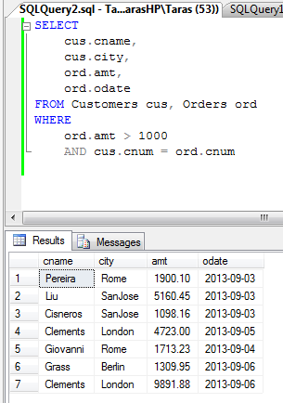

Рис. 2. Запит до *прикладу 2*

***Приклад 3.*** Запит до навчальної бази даних, який повертає дані про усіх продавців та проведені ними операції-купівлі продажу. Продавці, котрі не провели жодної операції купівлі продажу теж потраплять у список вибірки. (Для того, щоб спостерігати відмінності між результатами наведеного нижче скрипта та скрипта із застосуванням операції внутрішнього об’єднання рекомендується у таблицю **Salers** додати нового продавця).

SELECT

sal.sname,

sal.comm,

ord.amt,

ord.odate

FROM Salers sal

LEFT JOIN Orders ord

ON sal.snum = ord.snum

Результатом зображено на рис. 3:

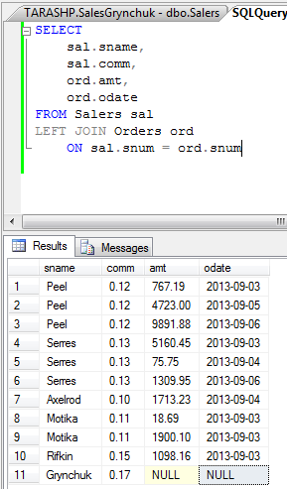

Рис. 3. Запит до *прикладу 3*

***Приклад 4.*** Запит до навчальної бази даних, який повертає дані про операції купівлі-продажу проведені продавцем із замовниками, які йому не призначені.

SELECT

cus.cname,

ord.amt,

ord.odate

FROM Customers cus

JOIN Orders ord

ON cus.cnum = ord.cnum

AND cus.snum != ord.snum

Результатом зображено на рис. 4:

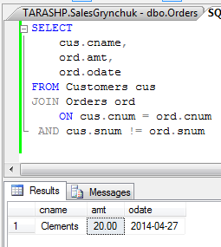

Рис. 4. Запит до *прикладу 4*

***Приклад 5.*** Запит до навчальної бази даних, що для усіх проведених операцій купівлі-продажу повертає дані про продавця, покупця та суму операції.

SELECT

sal.sname,

ord.amt,

cus.cname

FROM Salers sal

JOIN Orders ord

ON sal.snum = ord.snum

JOIN Customers cus

ON ord.cnum = cus.cnum

Результатом зображено на рис. 5:

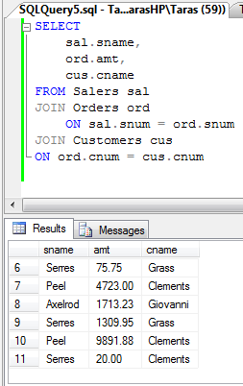

Рис. 5. Запит до *прикладу 5*

**Висновки:**

На даній лабораторній роботі я вивчив основні принципи та типи об’єднання у багатотабличних запитах на вибірку.